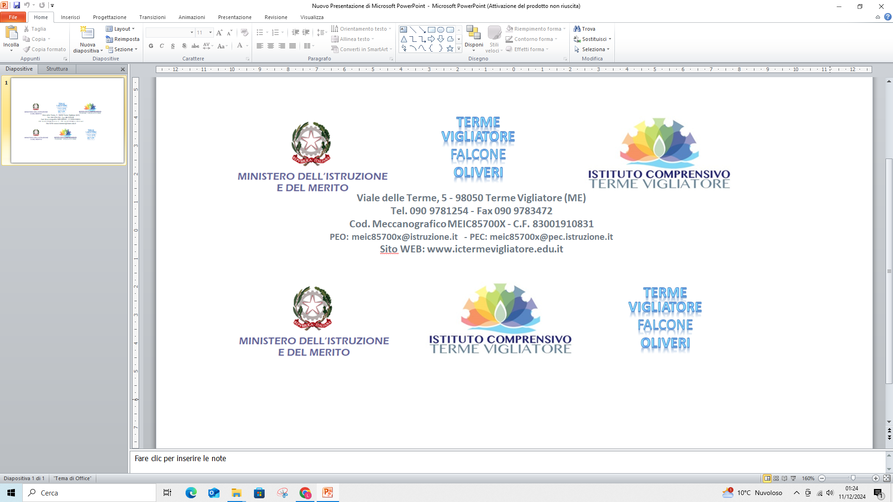
ALLEGATO B - Avviso Pubblico prot. n. 81652 del 23/05/2025 – “Percorsi educativi e formativi per il potenziamento delle competenze, l’inclusione e la socialità nel periodo di sospensione estiva delle lezioni” (c.d. Piano Estate).
Titolo del progetto: “SCUOLA CREATIVA” Codice progetto: ESO4.6.A4.A-FSEPN-SI-2025-432
CUP: F44D25001320007
GRIGLIA DI VALUTAZIONE TITOLI
DOCENTE ESPERTO / TUTOR INTERNO
SCUOLA PROMARIA/SECONDARIA I GRADO
AMBITO (A-B-C) | Titoli max dichiarabili e punti assegnabili | n. riferimento CV | PUNTI Attribuiti  (a cura del candidato) | PUNTI attribuiti  (a cura della commissione)
A - ISTRUZIONE E FORMAZIONE NELLO SPECIFICO SETTORE*
Per la figura di Esperto/Tutor*:  A1. LAUREA ATTINENTE al percorso formativo oggetto della selezione (laurea  vecchio ordinamento/laurea specialistica/laurea  magistrale*)  Moduli E-Twinning Primaria: Laurea in lingue straniere (specializzazione Inglese)  Moduli Stem Secondaria: Laurea abilitante insegnamento A-28 (Matematica e Scienze) e A-60 (Tecnologia)  Moduli musica e spettacolo Secondaria: Laurea in DAMS o facoltà umanistiche con indirizzo artistico/musicale-altre facoltà equipollenti oppure titolo AFAM Diploma Accademico di II Livello  (non cumulabile con i punti A2 e A3) | max 1  20 punti
Per la figura di Esperto/Tutor*:  A2. LAUREA TRIENNALE ATTINENTE al percorso formativo oggetto della selezione.  Moduli E-Twinning Primaria: Laurea triennale in lingue straniere (specializzazione Inglese)  Moduli Stem Secondaria: Laurea triennale in discipline STEM  Moduli musica e spettacolo Secondaria: Laurea triennale in DAMS o in facoltà umanistiche con indirizzo artistico/musicale; titolo AFAM Diploma Accademico di I Livello; altri titoli equipollenti  (non cumulabile con i punti A1 e A3) | max 1  10 punti
Solo per la figura di Tutor*  A3. LAUREA TRIENNALE non attinente/vecchio Diploma di Istruzione Secondaria abilitante all’insegnamento  (non cumulabile con i punti A1 e A2) | max 1  5 punti
B - CERTIFICAZIONI SPECIFICHE
Moduli E-Twinning Primaria:  es.  - certificazioni linguistiche Cambridge/Trinity e riconosciute dal MIM, non inferiori al livello B1  - Attestato “Inglese B1/ CLIL” (PNRR DM65/2023 (corsi da 50 /75 ore min)  Moduli Stem Secondaria:  es.  Certificazione ICDL FULL STANDARD/equivalente  Attestato “Transizione digitale”- percorsi STEAM (PNRR DM66/2023 (corso da 35 ore min.)  Moduli musica e spettacolo Secondaria:  es.  - Perfezionamento/ Master post-laurea post-diploma (AFAM)/ attestati con equivalenti CF, attinenti al percorso formativo  - Masterclass canto/strumento (da 35 ore min.) | max 1  5 punti
C - ESPERIENZE PROFESSIONALI SPECIFICHE
C1.Per ogni anno di servizio d’insegnamento attinente alle discipline dei percorsi formativi oggetto della selezione:  - Moduli E-Twinning Primaria : inglese nella scuola primaria  - Moduli Stem Secondaria: A-28 (Matematica e Scienze) e A-60 (Tecnologia)  - Moduli musica e spettacolo Secondaria: A30 – Musica nell'istruzione secondaria di I grado e II grado; insegnamento presso conservatori o istituti musicali di II grado statali/ pareggiati  (si valuterà il servizio attinente ad una sola tipologia dei suddetti moduli formativi) | max 6  2 punti cad.
C2.Per ogni incarico di ESPERTO formatore in corsi per adulti/alunni attinenti ai percorsi formativi oggetto della selezione | max 5  2 punti cad
C3.Per ogni incarico di Funzione Strumentale | max 4  2 punti cad.
C4.Per ogni incarico di Responsabile di plesso | max 4  2 punti cad.
C.5Per ogni incarico di tutor- già espletato, in recenti progetti approvati dal Collegio docenti  (PON-FSE/POR/PNRR non anteriori al 2015) | max 5  1 punto cad.
C6.Per ogni attestato di partecipazione, in qualità di corsista, a corsi di aggiornamento/formazione recenti attinenti ad ogni specifico modulo formativo oggetto della selezione  (non anteriori al 2015) | max 2  1 punto cad.
Totale max max 70 p.

* TUTORAGGIO moduli Primaria: precedenza assoluta Docenti Primaria;
TUTORAGGIO moduli Secondaria: precedenza assoluta Docenti Secondaria

I titoli di studio o accademici conseguiti all’estero sono ammissibili soltanto se abbiano ottenuto il riconoscimento di un’autorità italiana che ne attesti la validità per l’insegnamento in scuole pubbliche italiane.

Data firma

